Arequipa, abril 2014
Sr.
Francisco Miranda
Presidente
Oannes
Lima
De nuestra especial consideración;
Nos es muy grato invitarlo como conferencista al XIII Congreso Nacional y VI Congreso Internacional de Ingeniería Pesquera, (CONIPESCA 2014), realizado por el Colegio de Ingenieros del Perú en la ciudad de Arequipa, del 21 al 23 de mayo del 2014, evento patrocinado por la Universidad Nacional e San Agustín.
La temática de nuestro evento incluye aspectos como: el Consumo humano directo con enfoque ecosistémico, Gobernabilidad y ordenamiento pesquero, Desarrollo de la Ingeniería Acuícola, Gestión del conocimiento en la Ciencia y Tecnología Pesquera, Inclusión social en el sector pesquero artesanal, Cambio climático y perspectivas de la pesquería, Oportunidades de inversión y desarrollo del sector pesquero acuícola; es decir, nuestro propósito es coadyuvar en la gestión ecosistémica de los recursos pesqueros y acuícolas nacionales, que garantice la sostenibilidad de los mismos y propicien propuestas de valor en las actividades económicas que de ellas dependen.
El CONIPESCA 2014, está congregando a expertos e investigadores de primer nivel internacional, y no podía faltar en este sentido, su participación, con lo mejor de su experiencia que engalanará este evento, una oportunidad para usted el de vincular sus objetivos propios e institucionales con grupos de interés de la comunidad asistente
Escríbanos por favor a: conipesca@hotmail.com , indicando el tema de su participación, si es posible en formato conforme al REGLAMENTO, que aparece en el menú principal EVENTO, de nuestra página www.conipesca.org , estaremos a la espera de sus gratas órdenes
Atentamente
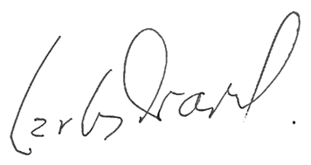
José Carlos Navarro Pilares
Presidente CONIPESCA 2014
jcnavarrop@hotmail.com , conipesca@hotmail.com
C. 051 959252293,
T. 051-054-222542
www.conipesca.org.

